一、程序功能介绍

程序共有三个功能：

1. 扫描factor文件夹中的所有因子，并进行回测、分析和report
2. 扫描factor文件夹中的指定因子，并进行回测、分析和report
3. 扫描factor文件夹中的指定文件夹中的所有因子，并进行回测、分析和report

二、使用方法：

1.在factor文件夹中定义因子，返回值需要为米筐的factor类型，主函数命名为main（）

2.在factor_run所在文件夹中放入Stock_pool股票池文件，格式为xlsx

3.在config.json中更改回测的起始日期和截至日期

4.运行程序：可以在pycharm或者cmd中运行

4.1Pycharm中：

在如下图所示位置传参

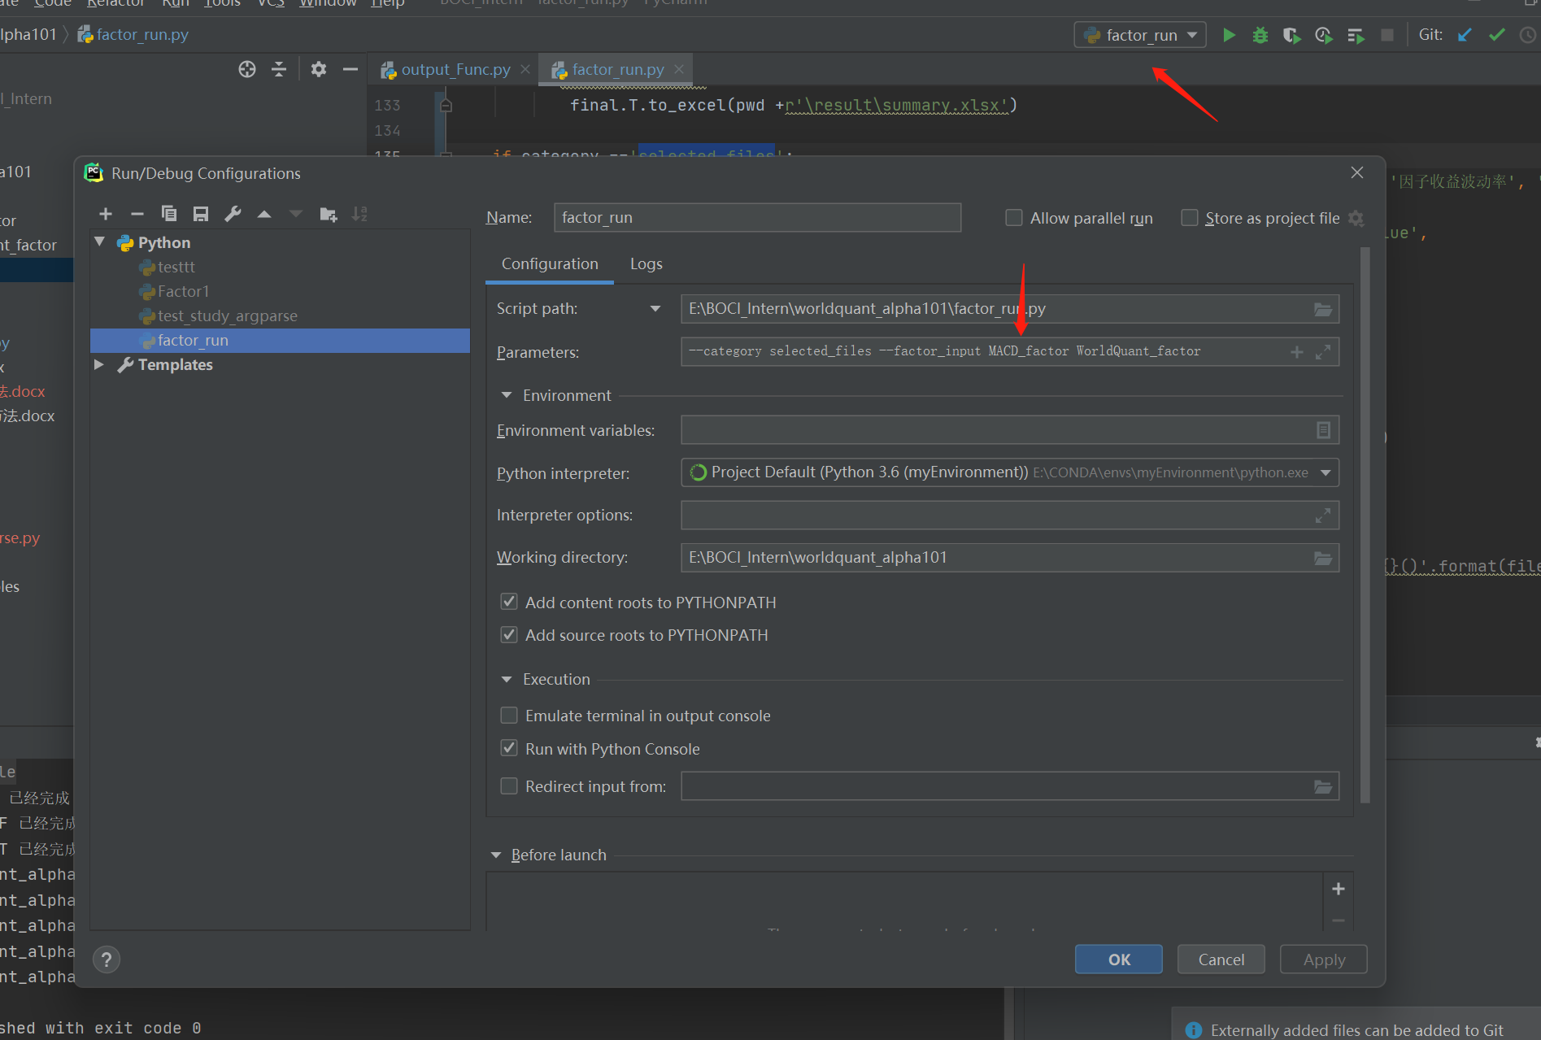

其中的category可以选为all、selected_factor、selected_files，分别对应一中的1、2、3三点功能，factor_input为2、3两种功能所指定的因子以及文件夹。当输入—analysis时，加入米筐的分析，输入—summary时，生成report。

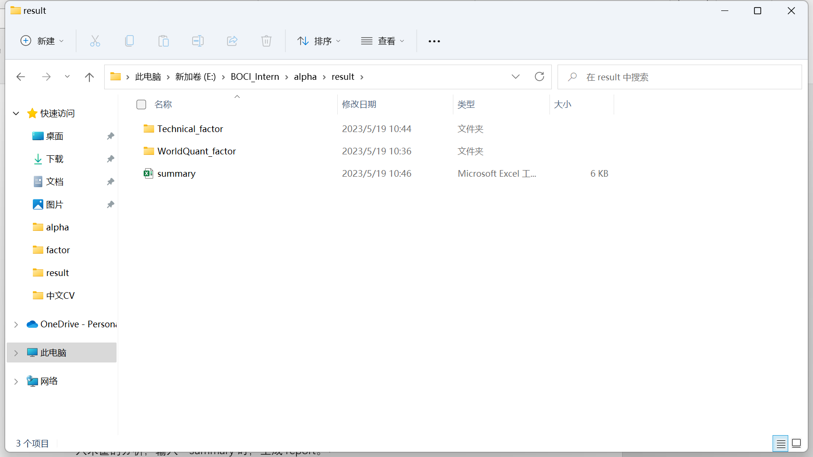

Category输入all时，会自动扫描factor下所有的文件夹中的所有因子并生成相应的result

Category输入selected_factor时，会在factor文件夹中寻找名称为factor的因子，如果没有找到，会返回无法找到的信息

Category输入selected_files时，会在factor文件夹中寻找名称为files的文件夹，扫描其中所有的py文件并生成对应的result，如果没有找到会返回相应的没有的信息

生成的结果会自动保存在result文件夹的对应因子为文件名的文件夹中，summary文件自动保存在在result文件夹里。

4.2cmd中运行

打开cmd后在安装了rqfactor等包的环境下进行传参即可，标黄处需要根据电脑的配置更改路径，输入

python E:\BOCI_Intern\worldquant_alpha101\factor_run.py --category selected_factor --factor_input WorldQuant_alpha001 kkk MACD_DEA

以上为计算alpha001、MACD_DEA和kkk三个因子的值的代码，其中的kkk无法找到。

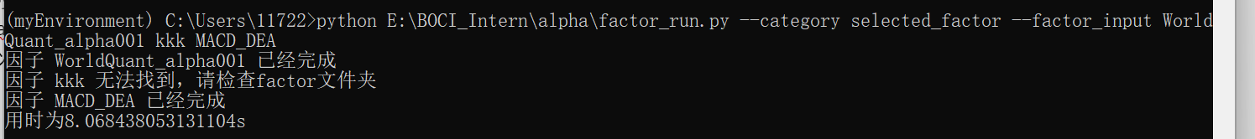

其结果会保存在result文件夹中。

如果想要生成分析和报告，要在代码后面加上 –analysis –summary